🌸 HOẠT ĐỘNG TRẢI NGHIỆM

“GÓI BÁNH CHƯNG – CHỢ XUÂN”

TRƯỜNG THCS NOONG LUỐNG – XUÂN 2026
Trong không khí rộn ràng của những ngày giáp Tết cổ truyền dân tộc, Trường THCS Noong Luống đã long trọng tổ chức Hoạt động trải nghiệm “Gói bánh chưng – Chợ xuân” Xuân 2026. Chương trình không chỉ mang đậm sắc xuân quê hương mà còn là dịp để thầy và trò cùng nhau gìn giữ, lan tỏa những giá trị văn hóa truyền thống tốt đẹp của dân tộc Việt Nam.
Ngay từ khu vực sân khấu trung tâm, không gian xuân đã được tái hiện sinh động với cờ đỏ sao vàng rực rỡ, câu đối đỏ, hoa đào, hoa mai, tạo nên một khung cảnh ấm áp, tươi vui. Các tiết mục văn nghệ đặc sắc do chính các em học sinh biểu diễn trong trang phục truyền thống dân tộc đã mở đầu chương trình trong niềm hân hoan, phấn khởi của toàn thể thầy cô, học sinh và phụ huynh.
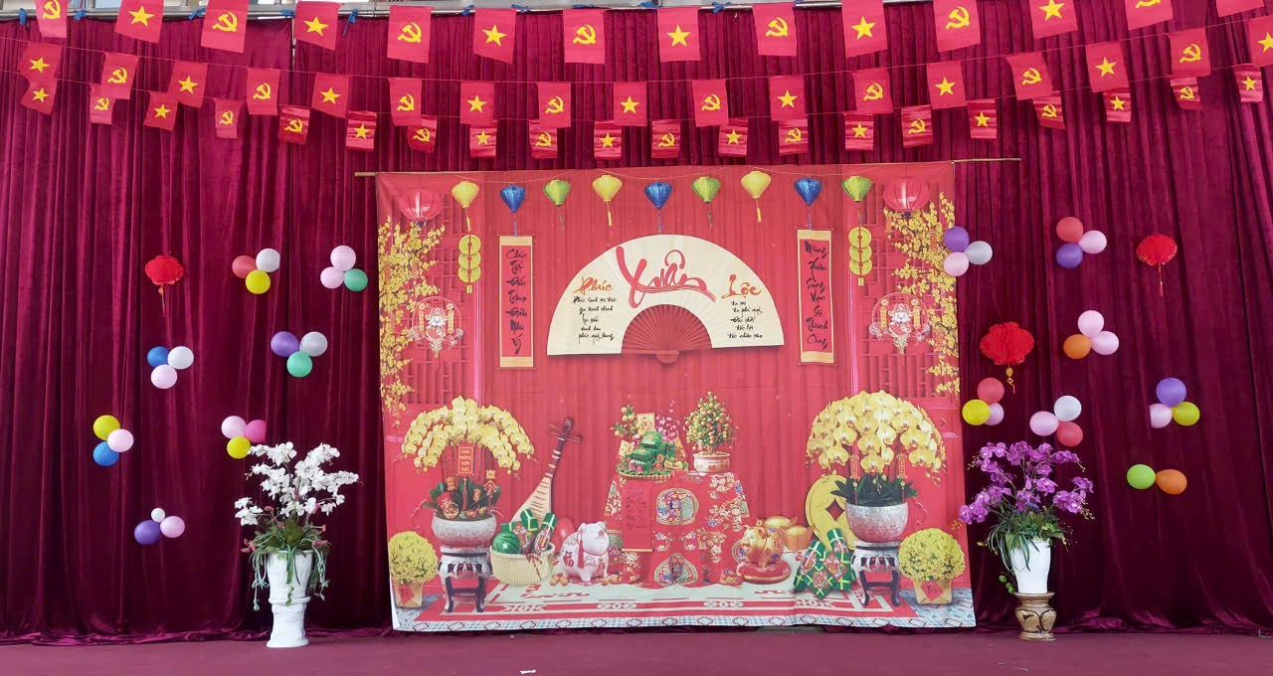

Điểm nhấn nổi bật của hoạt động là trải nghiệm gói bánh chưng – một nét đẹp không thể thiếu mỗi dịp Tết đến xuân về. Dưới sự hướng dẫn tận tình của thầy cô và người lớn, các em học sinh được trực tiếp rửa lá dong, đong gạo nếp, xếp khuôn, buộc lạt, tự tay làm nên những chiếc bánh chưng vuông vắn, nghĩa tình. Qua đó, các em hiểu hơn về ý nghĩa của bánh chưng – biểu tượng của lòng biết ơn tổ tiên, của tinh thần đoàn kết và truyền thống gia đình Việt.
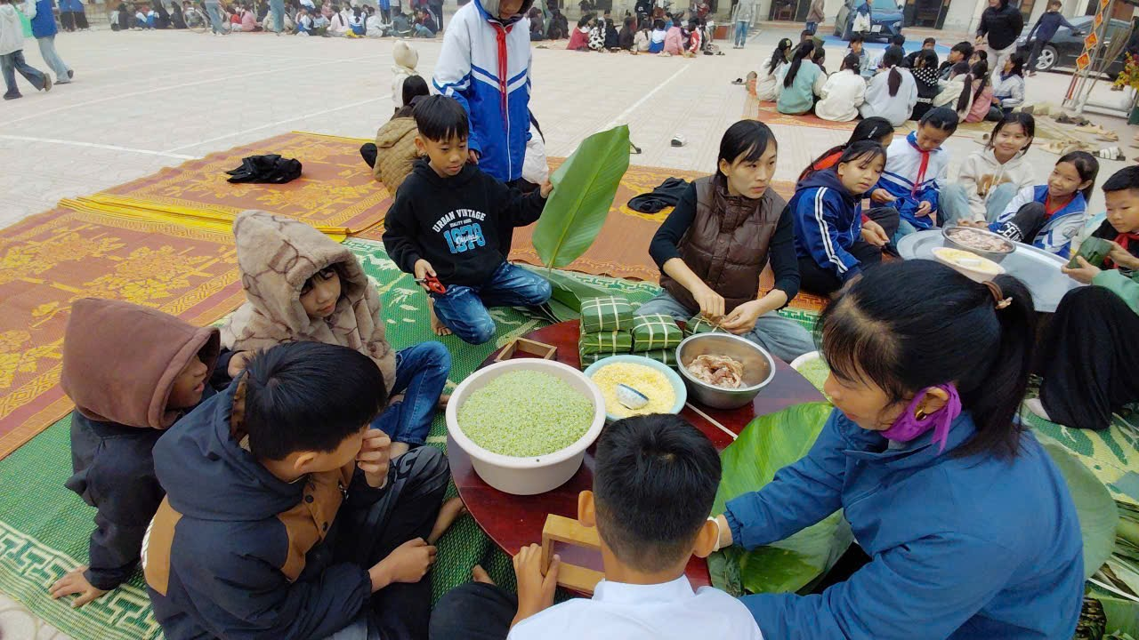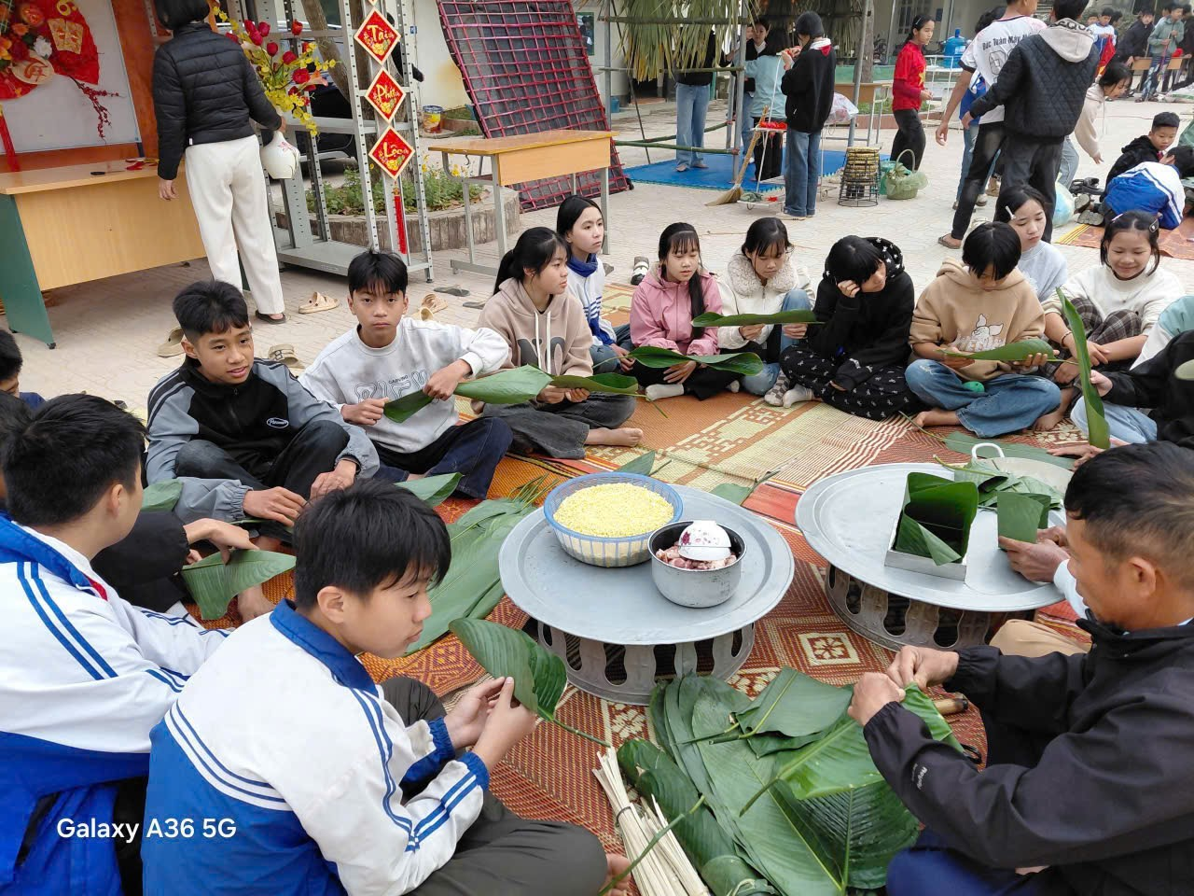
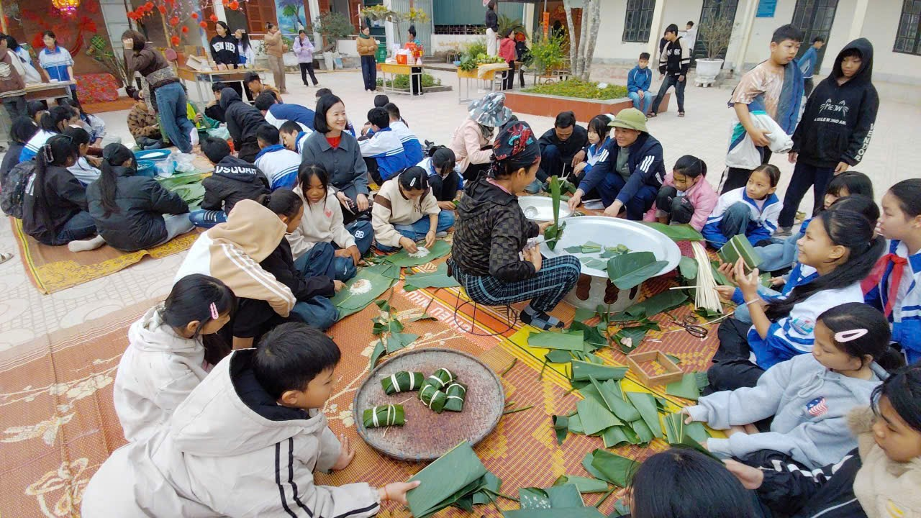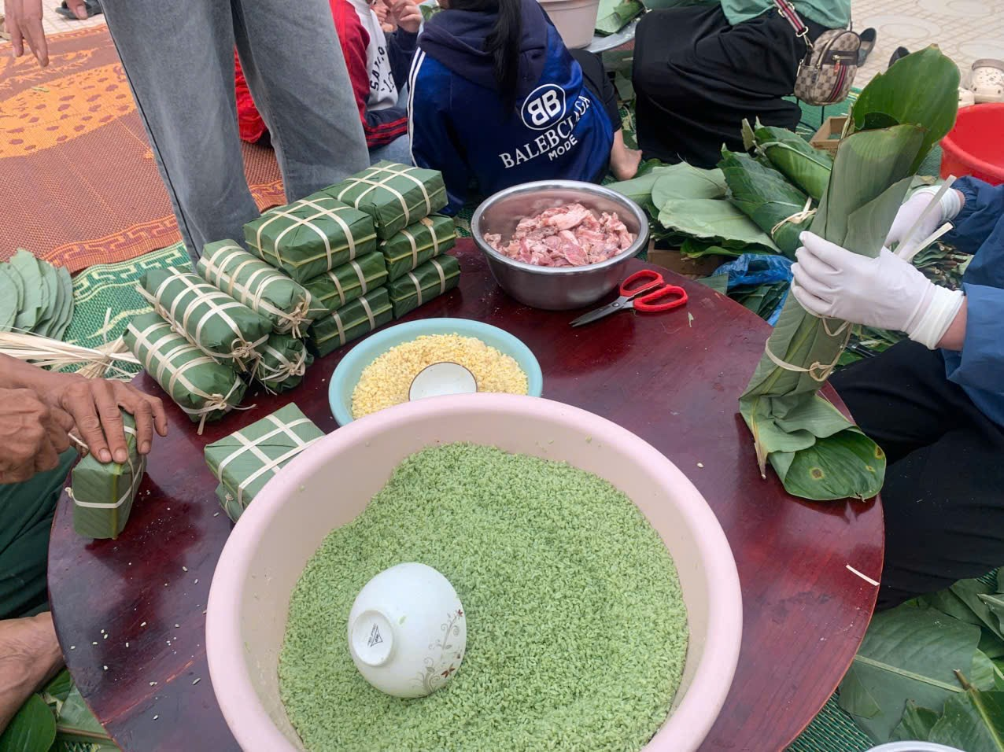
Song song với hoạt động gói bánh là “Chợ xuân học đường”, nơi các gian hàng được trang trí mang đậm bản sắc văn hóa địa phương. Những sản phẩm quen thuộc của ngày Tết như rau xanh, hoa quả, bánh trái, đồ thủ công… được chính học sinh và phụ huynh chuẩn bị, trưng bày và giới thiệu. Chợ xuân không chỉ tạo nên không khí náo nhiệt, gần gũi mà còn giúp các em rèn luyện kỹ năng giao tiếp, làm việc nhóm, tinh thần trách nhiệm và ý thức tiết kiệm.
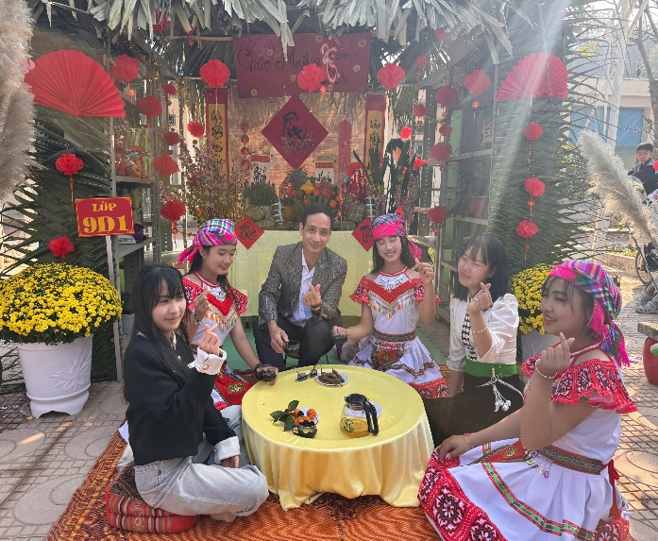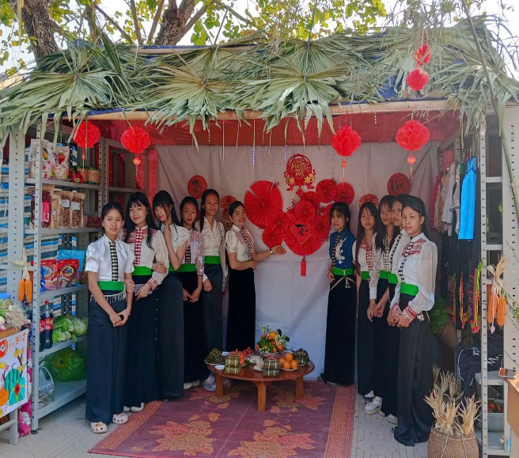
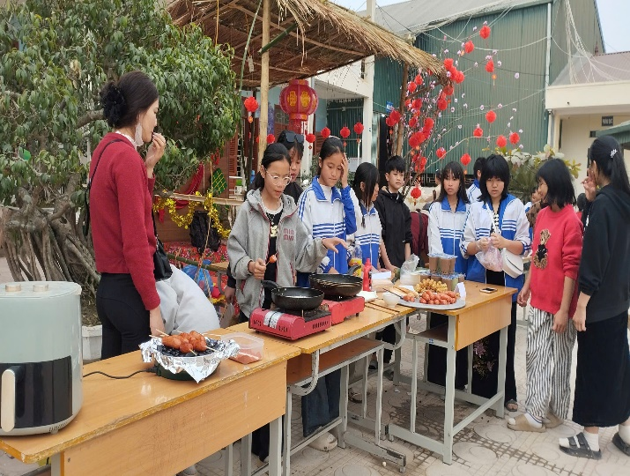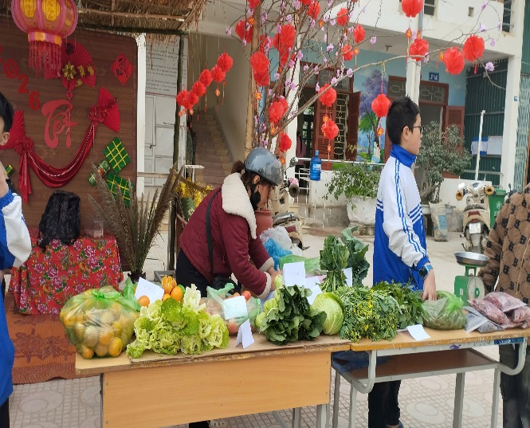
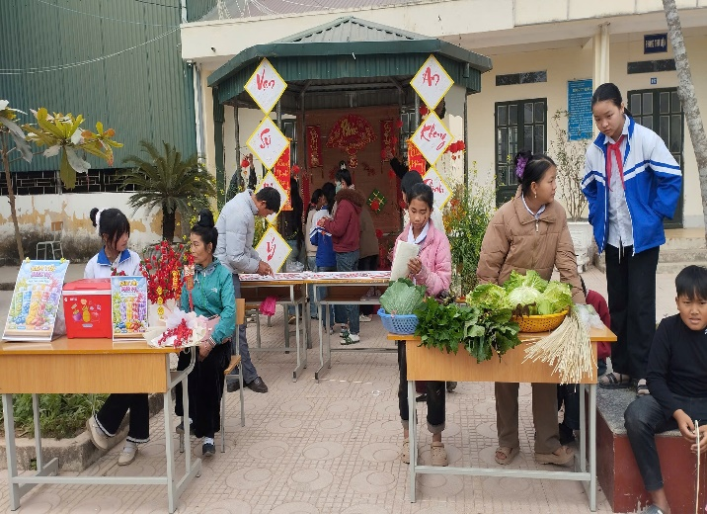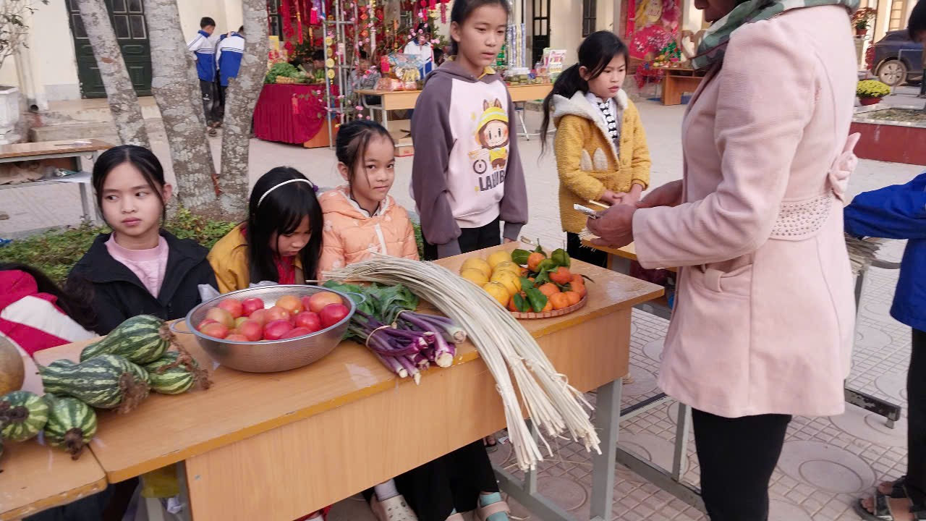
Khép lại chương trình là hoạt động tổng kết, biểu dương và trao thưởng cho các tập thể, cá nhân có phần tham gia tích cực, sáng tạo. Những phần quà nhỏ nhưng đầy ý nghĩa đã góp phần động viên, khích lệ tinh thần học tập và rèn luyện của học sinh trong dịp đầu xuân mới.
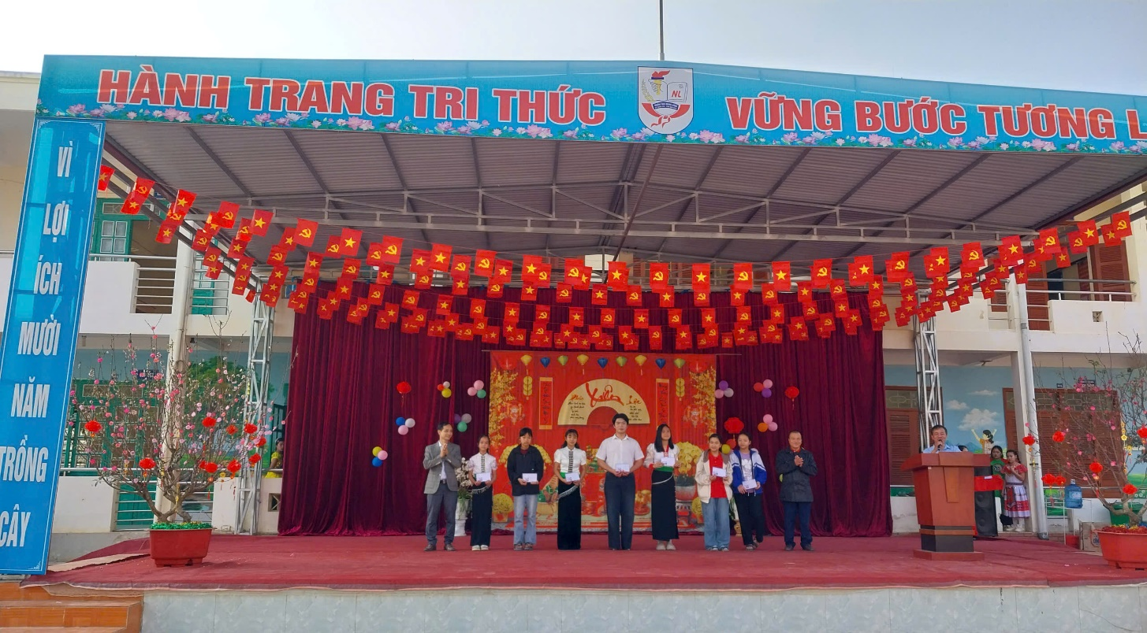
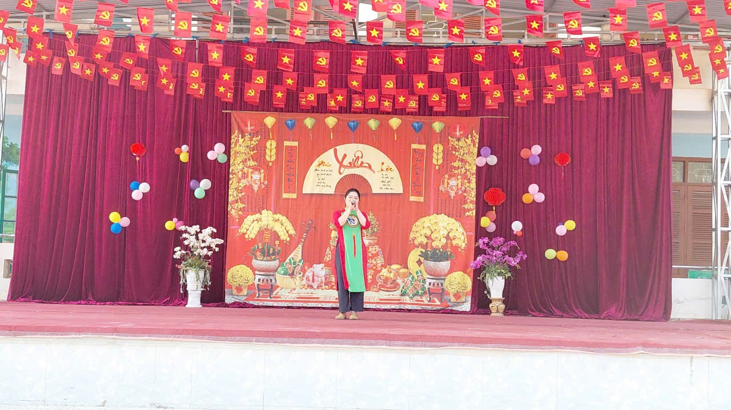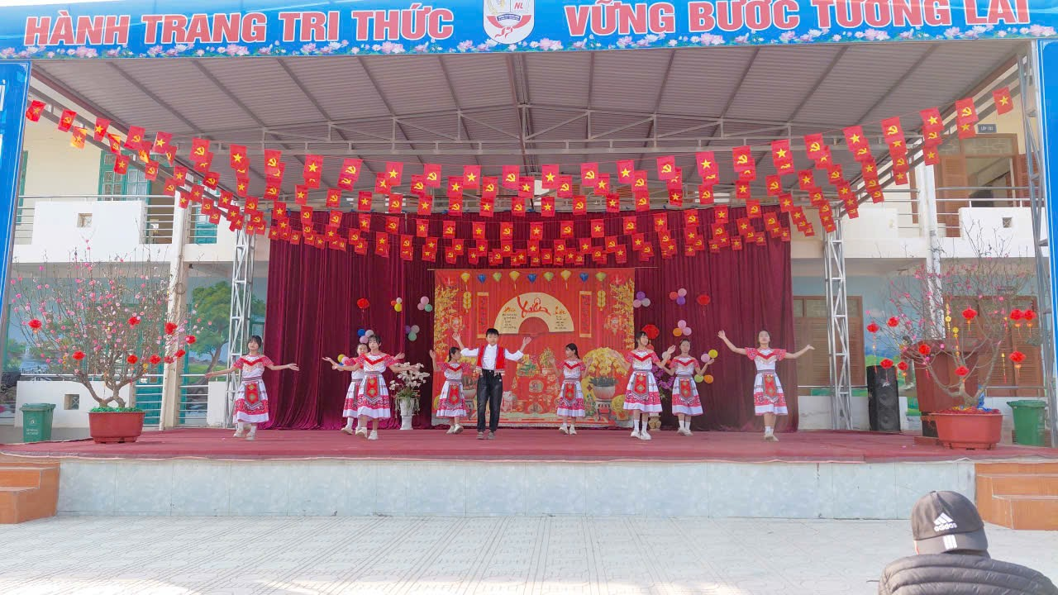
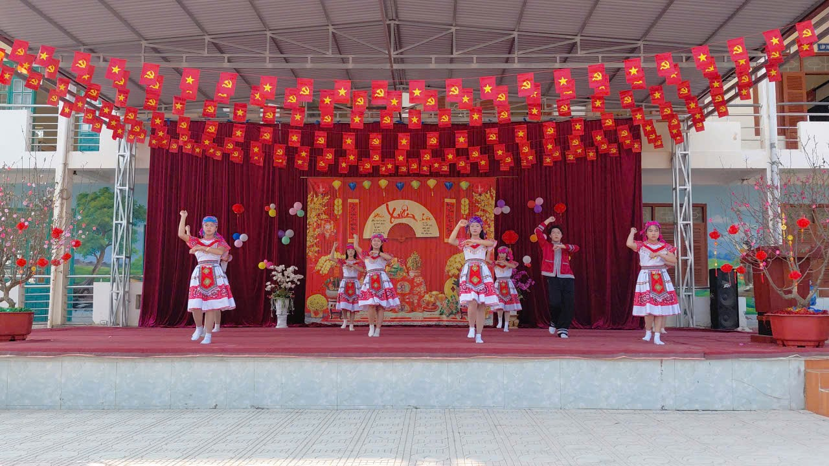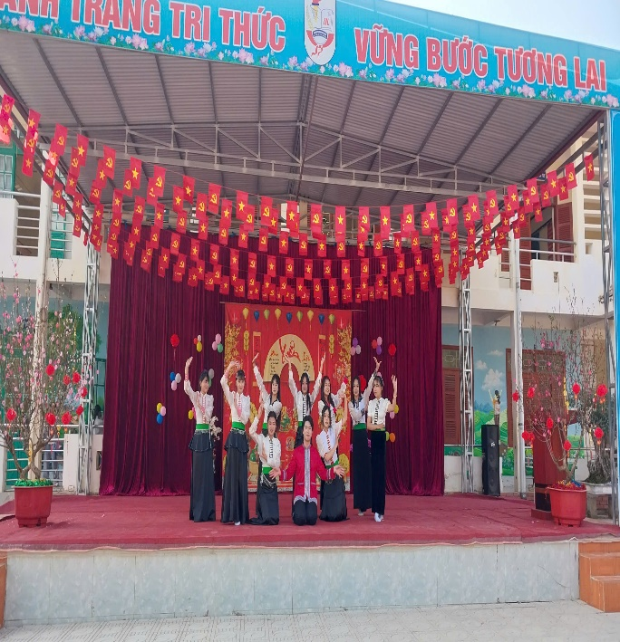
Hoạt động trải nghiệm “Gói bánh chưng – Chợ xuân” Xuân 2026 của Trường THCS Noong Luống đã thực sự trở thành một bài học sống động ngoài sách vở, giúp học sinh được “học mà chơi – chơi mà học”, bồi đắp tình yêu quê hương, niềm tự hào dân tộc và kỹ năng sống cần thiết.
🌼 Mùa xuân mới đã về, mang theo niềm tin, hy vọng và những khởi đầu tốt đẹp. Tin rằng từ những hoạt động ý nghĩa như thế này, các em học sinh Trường THCS Noong Luống sẽ thêm yêu trường, yêu lớp và vững bước trên hành trình tri thức, đúng như khẩu hiệu: “Hành trang tri thức – Vững bước tương lai”. 🌼

